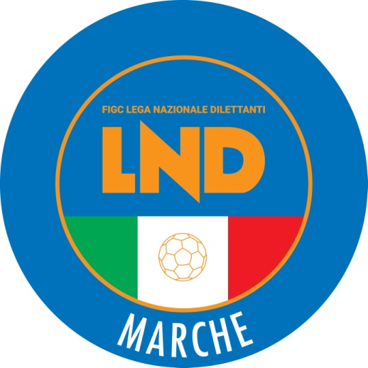 | Federazione Italiana Giuoco Calcio  Lega Nazionale Dilettanti  COMITATO REGIONALE MARCHE  Via Schiavoni, snc - 60131 ANCONA  CENTRALINO: 071 285601 - FAX: 071 28560403  sito internet: www.figcmarche.it  e-mail: cr.marche01@lnd.it  pec: marche@pec.figcmarche.it
Stagione Sportiva 2025/2026

Comunicato Ufficiale N° 137 del 10/01/2026
SOMMARIO

SOMMARIO 1
COMUNICAZIONI DELLA F.I.G.C. 1
COMUNICAZIONI DELLA L.N.D. 1
COMUNICAZIONI DEL COMITATO REGIONALE 1
NOTIZIE SU ATTIVITÀ AGONISTICA 1

COMUNICAZIONI DELLA F.I.G.C.

COMUNICAZIONI DELLA L.N.D.

COMUNICAZIONI DEL COMITATO REGIONALE

Modifiche al programma gare del 14/01/2026

CAMPIONATO PRIMA CATEGORIA

Visti gli accordi societari intervenuti la gara CASTELLEONESE/FOOTBALL CLUB OSIMO 2011 viene disputata allo Stadio “N. Saccinto” di Corinaldo con inizio ore 20,30

NOTIZIE SU ATTIVITÀ AGONISTICA
JUNIORES UNDER 19 REGIONALE
RISULTATI

RISULTATI UFFICIALI GARE DEL 06/01/2026
Si trascrivono qui di seguito i risultati ufficiali delle gare disputate

GIRONE C - 3 Giornata - R
CASETTE VERDINI | - CALCIO CORRIDONIA | 0 - 2

GIUDICE SPORTIVO
Il Giudice Sportivo Avv. Agnese Lazzaretti, con l'assistenza del Segretario Angelo Castellana, nella seduta del 10/01/2026, ha adottato le decisioni che di seguito integralmente si riportano:
GARE DEL 6/ 1/2026
PROVVEDIMENTI DISCIPLINARI
In base alle risultanze degli atti ufficiali sono state deliberate le seguenti sanzioni disciplinari.
CALCIATORI NON ESPULSI
SQUALIFICA PER UNA GARA EFFETTIVA PER RECIDIVITA' IN AMMONIZIONE (V INFR)
MARCOLINI GIOVANNI MATTEO | (CASETTE VERDINI)
AMMONIZIONE (II INFR)
PROPERZI MARCO | (CALCIO CORRIDONIA)

Le ammende irrogate con il presente comunicato dovranno pervenire a questo Comitato entro e non oltre il 20/01/2026.

Pubblicato in Ancona ed affisso all’albo del Comitato Regionale Marche il 10/01/2026.

Il Segretario  (Angelo Castellana) | Il Presidente  (Ivo Panichi)

